Добрый день дорогие студенты! Рад вас видеть!
Good day dear students! Glad to see you!

Достаньте свои тетради. Запишите сегодняшнюю дату.
Take your notebooks. Write down today's date.

Проверим присутствующих на нашей сегодняшней лекции.
Let's check those present at our lecture today.

Продолжим нашу лекцию. Let's continue our lecture.
Запишите. Тема Законы молекулярной физики.
Write down. Theme(сим) Laws of molecular physics.

Содержание. План занятия.

- Проверка домашнего задания.
- Теория новой темы.
- Задачи на новую тему.
- Домашнее задание.
- Ваши вопросы и пожелания.

Content (Контент). Lesson plan.

1. Checking( чэкин)) homework.
2. Theory of the new theme(сим)).
3. Tasks on a new theme.
4. Homework.
5. Your questions and wishes (вишиз).

- Проверка домашнего задания.
- Checking homework.
- Задача 1. Task 1.

Задача 1. Грузик на пружине за время t=6 c совершил n=18 колебаний. Найти период и частоту колебаний?
Дано: Си Решение:
t=6 c
n=18
T-?
v-?

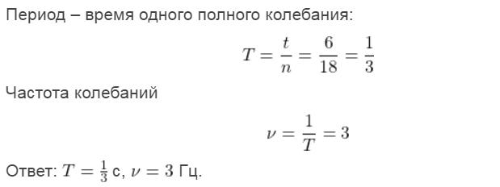

Task 1. The weight on the spring made n = 18 (eighteen ) vibrations during t = 6 c. Find (файнд) the oscillation period and frequency?

Given: SI Solution:
The period of one complete oscillation is determined by the formula
The period is equal to the time divided by the number of oscillations
six is divided into eighteen, divide one by six 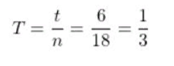
The oscillation frequency of the Greek letter NU is one divided by a period and you get three. 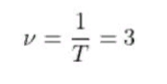
Answer (ансэ): 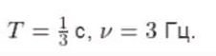

Задача 2. Маятник на Земле имеет период колебания 1с.Каков будет его период колебания на Луне (где g_{л} =1,6 м/с² )?
Task 2. A pendulum on Earth has a period of oscillation of 1 s. What will be its period of oscillation on the Moon (where g_{л} = 1.6 m/ s²)?

Решение этой задачи на русском языке представлено ниже.
The solution to this problem in Russian is presented below.
Конспектируем решение этой задачи, если вы ее не решили.
Let's outline the solution to this problem, if you haven't solved it.

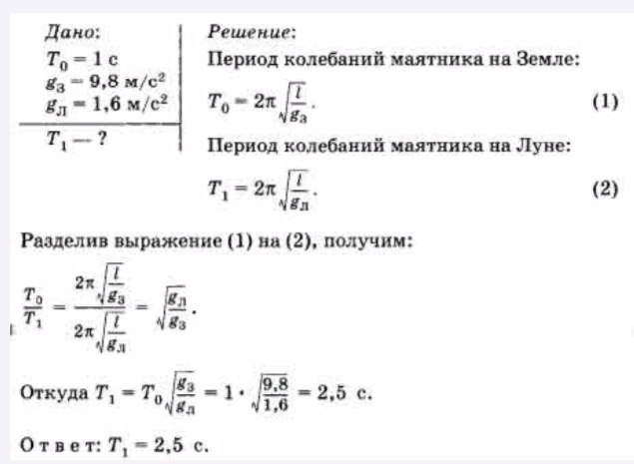

Задача 3. При измерении пульса человека было зафиксировано 75 пульсаций крови за 1 мин. Определите период сокращений сердечной мышцы.
Task 3. When measuring a person's pulse, 75 blood pulsations were recorded in 1 min. Determine the period of contractions of the heart muscle.

Решение этой задачи на русском языке представлено ниже.
The solution to this problem in Russian is presented below.
Конспектируем решение этой задачи, если вы ее не решили.
Let's outline the solution to this problem, if you haven't solved it.

Дано: Си
t=1 мин=60 c
n=75
T-?

Решение.
Период сокращений сердечной мышцы равен периоду колебаний
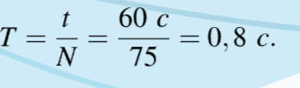
Ответ: T = 0,8 с.

Продолжаем наше занятие. We continue our lesson.

2.Теория новой темы. 2.Theory of the new
Молекулярная физика – раздел физики, изучающий физические свойства вещества, обусловленные его строением, характером движения атомов и молекул и силами, действующими между ними.
Molecular physics is a branch of physics that studies the physical properties of a substance due to its structure, the nature of the movement of atoms and molecules and the forces acting between them.
В основе молекулярной физики лежит доказанная опытным путем молекулярно-кинетическая теория строения вещества. Согласно этой теории все тела состоят из большого числа мельчайших частиц – атомов и молекул, находящихся в непрерывном хаотическом движении, называемом тепловым движением.
Molecular physics is based on the experimentally proven molecular kinetic theory of the structure of matter. According to this theory, all bodies consist of a large number of tiny particles - atoms and molecules that are in continuous chaotic motion, called thermal motion.

Энергия теплового движения частиц определяется температурой, которая измеряется в градусах Цельсия, а в системе СИ в градусах Кельвина, которые связаны соотношением Т = 273,15 + t. Где T- градусы Кельвина,а t- градусы Цельсия.
The energy of thermal motion of particles is determined by temperature, which is measured in degrees Celsius, and in the SI system in degrees Kelvin, which are related by the ratio T = 273.15 + t. Where T is degrees Kelvin and t is degrees Celsius.
Посмотрим на рисунок. Let's look at the drawing (дроинг ). На рисунке мы видим. In the figure, we see the a photo of Calvin .

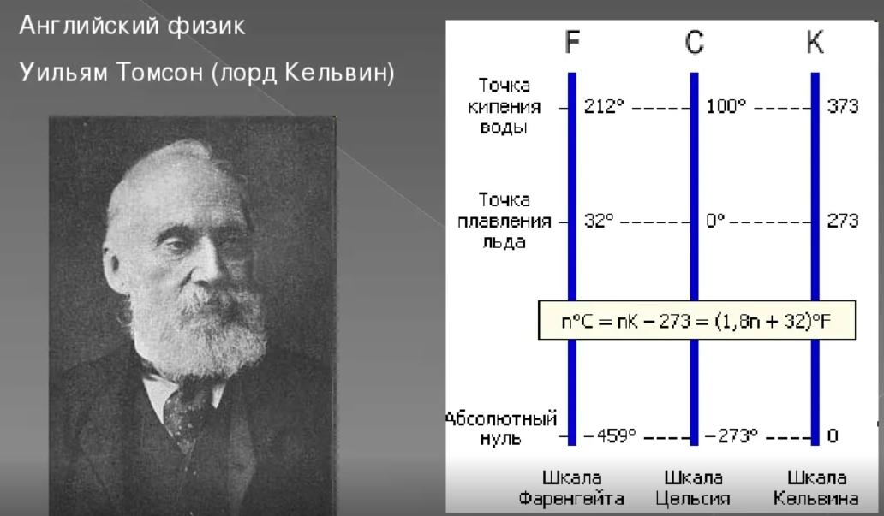

Он ввёл единицу измерения температуры. В честь него она называется кельвин.
He introduced a unit of temperature measurement. She is named Kelvin after him.

Единица количества вещества называется молем (моль).Моль – это количество вещества, содержащее столько же частиц (молекул), сколько содержится атомов в 0,012 кг углерода .
The unit of quantity of a substance is called a mole (mole).A mole is the amount of a substance containing as many particles (molecules) as there are atoms in 0.012 kg of carbon
Таким образом, в одном моле любого вещества содержится одно и то же число частиц (молекул). Это число называется постоянной (числом) Авагадро:
Thus, one mole of any substance contains the same number of particles (molecules). This number is called the Avogadro constant (number):

Посмотрим на рисунок. Let's look at the drawing (дроинг ). На рисунке мы видим фото ученого, которого зовут Авогадро.
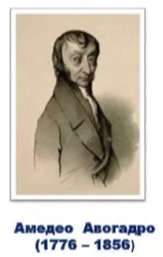
Он предложил определять количество частиц в веществе по формуле.
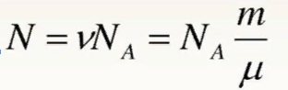
In the figure, we see the photo of a scientist named Avogadro. He proposed to determine the number of particles in a substance by the formula..
Число частиц в веществе равняется числу молей умноженное на число Авогадро. Далее равняется число Авогадро умноженное на массу и деленное на число молей.
The number of particles in a substance is equal to the number of moles multiplied by the Avogadro number. Next, the Avogadro number is multiplied by the mass and divided by the number of moles.
Идеальный газ — это газ, в котором пренебрегают взаимодействием молекул газа между собой. Идеальными считают разреженные газы. Особенно близкими к идеальным считают гелий и водород. An ideal gas is a gas in which the interaction of gas molecules with each other is neglected. Rarefied gases are considered ideal. Helium and hydrogen are considered especially close to ideal.
Посмотрим на рисунок. Let's look at the drawing (дроинг ).
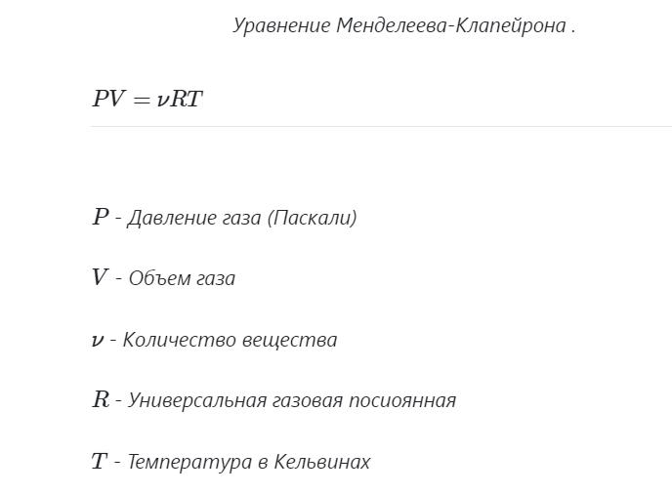
На рисунке мы видим уравнение Менделева -Клайперона. In the figure, we see the Mendeleev-Clapeyron equation.
Давление умноженное на объем равен числу молей умноженное на универсальную газовую константу и на температуру.
Pressure multiplied by volume is equal to the number of moles multiplied by the universal gas constant and by temperature.
Посмотрим на рисунок. Let's look at the drawing (дроинг ).
На рисунке мы видим следствия из уравнения Менделеева-Клапейрона.
We see the consequences of the Mendeleev-Clapeyron equation.

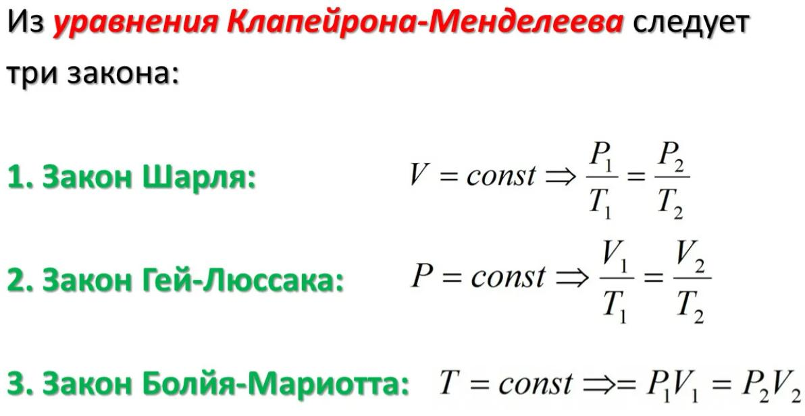
Запишите пожалуйста эти три следствия из закона Менделеева –Клайперона в свои тетради.
Please write down these three consequences of the Mendeleev–Klayperon law in your notebooks.

Посмотрим на рисунок. Let's look at the drawing (дроинг ). На рисунке мы видим три графика, которые характеризуют три закона для идеального газа когда газ находиться при при постоянной:темперература, обьем и давление.
In the figure we see three graphs that characterize the three laws for an ideal gas when the gas is at a constant:temperature, volume and pressure.

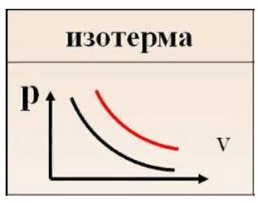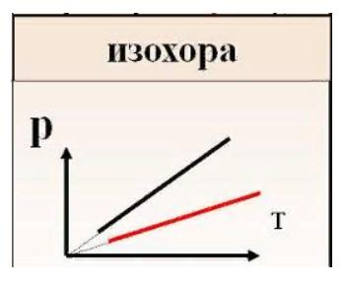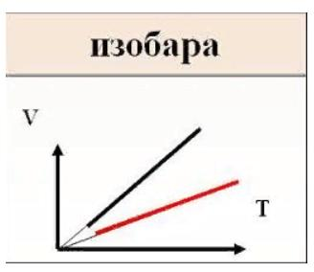
На этих рисунках представлены графики изотермического, изохорного и адиабатного процессов.
These figures show graphs of isothermal, isochoric and adiabatic processes.
Нарисуйте эти графики в своих тетрадях.
Draw these graphs in your notebooks.

3.Задачи на новую тему. 3.Tasks on a new topic.
Задача 1. Какое число молекул содержится в 2,5 моль кислорода?
Task 1. What is the number of molecules contained in 2.5 mol of oxygen?
Решение этой задачи на русском языке представлено ниже.
The solution to this problem in Russian is presented below.
Конспектируем решение этой задачи.
Let's outline the solution to this problem.

Решение этой задачи основано на законе Авогадро. The solution to this problem is based on Avogadro's law.

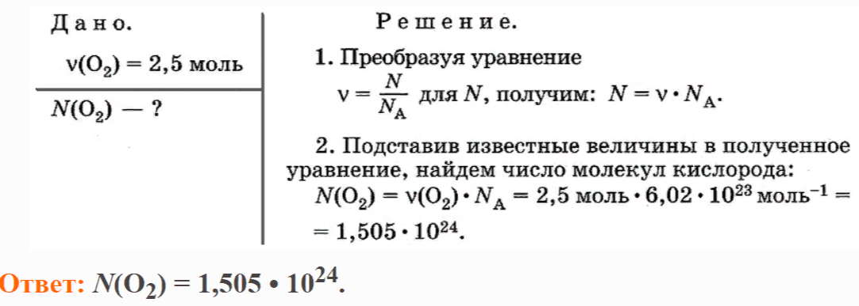

Задача 2.На рисунке изображён график изменения состояния идеального газа в количестве 9 моль.
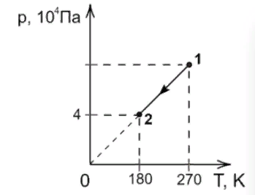

Какое давление соответствует состоянию 1? Ответ дайте в кПа.
Task 2. The figure shows a graph of the change in the state of an ideal gas in the amount of 9 mol. What pressure corresponds to state 1? Give the answer in the kPa.

Решение этой задачи на русском языке представлено ниже.
The solution to this problem in Russian is presented below.
Конспектируем решение этой задачи.
Let's outline the solution to this problem.

Так как прямая 1–2 в осях P/T проходит через начало координат, то на рисунке изображена изохора . По закону Шарля:
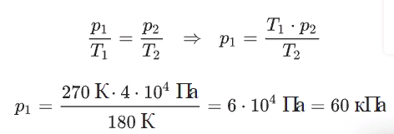

Ответ: P₁: =60 кПа
Задача 3. Газ занимает объём 0,03 м³ при температуре 418 К. Какой объём займёт этот же газ, если его температура понизится до 209 К? Давление и масса газа не меняются. Ответ дайте в м³.

Task 3.The gas occupies a volume of 0.03 m3 at a temperature of 418 K. How much volume will the same gas occupy if its temperature drops to 209 K? The pressure and mass of the gas do not change. Give the answer in m³.
Решение этой задачи на русском языке представлено ниже.
The solution to this problem in Russian is presented below.
Конспектируем решение этой задачи.
Let's outline the solution to this problem.
Решение:
По условию процесс изобарный. По закону Гей – Люссака:
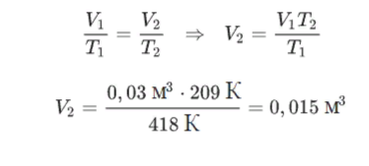
Ответ: V₂=0,015 м³

4.Домашнее задание.
4. Homework
Задача 1. Какое количество молей воды содержится в стакане с водой, если число частиц в виде молекул воды в этом стакане равняется N= 12, 04 10 ²³ ?
Task 1. What is the number of moles of water contained in a glass of water, if the number of particles in the form of water molecules in this glass is N = 12, 04 10²³ ?
Решение этой задачи на русском языке представлено ниже.
The solution to this problem in Russian is presented below.
Конспектируем решение этой задачи.
Let's outline the solution to this problem.

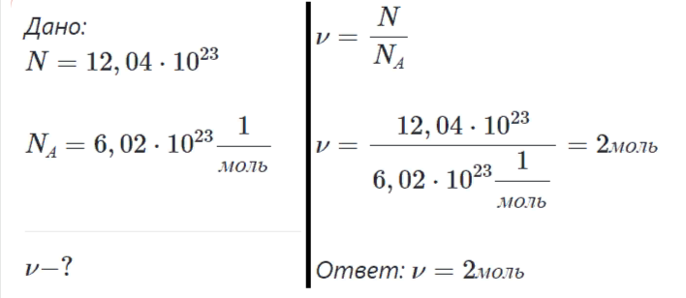

Задача 2. Бaллoн вмecтимocтью V₁ = 0,02 м³, coдepжaщий вoздуx пoд дaвлeниeм P₁ = 4 10⁵ Пa, coeдиняют c бaллoнoм вмecтимocтью V₂ = 0,06 м³, из кoтopoгo вoздуx выкaчaн. Oпpeдeлитe дaвлeниe p, кoтopoe уcтaнoвитcя в cocудax. Teмпepaтуpa пocтoяннa.
P e ш e н и e.
Boздуx из пepвoгo бaллoнa зaймёт вecь пpeдocтaвлeнный eму oбъём V₁+V₂. Пo зaкoну Бoйля—Mapиoттa P₁ V₁ = p(V₂ + V₁).
Oтcюдa иcкoмoe дaвлeниe равняется:
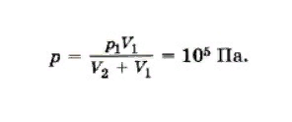
Ответ : р= 10⁵ Па

Task 2. A cylinder with a capacity V₁ = 0.02 m³ containing air at a pressure of P₁= 4 • 10 ⁵ Pa is connected to a cylinder with a capacity V2 =0.06 m³, from which the air is pumped out. Determine the pressure p that will be set in cocelax. The temperature is constant.

Solution:
The air from the first cylinder will take up the entire volume V₁ + V₂ provided to it. According to the Boyle—Marriott law, P1 V₁ = p(V₂ + V₁).
Hence the desired pressure is equal to:
Answer : р= 10⁵ Па

Задача 3.
На графике изображено
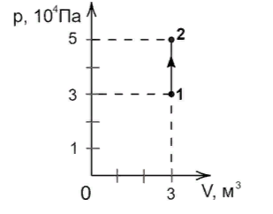
изменение состояния постоянной массы разреженного аргона. Температура газа в состоянии 2 равна 212 ∘ C. Какова температура аргона
в состоянии 1? Ответ дайте в кельвинах.
P e ш e н и e.
Из графика видно, что процесс 1–2 — изохорный
( V=Const ). Воспользуемся законом Шарля:
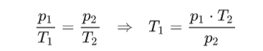
Переведём T₂ в кельвины: 212 ∘ С + 273 = 485 К.
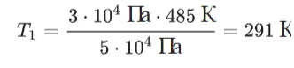
Ответ : T₁ =291 K

Task 3. The graph shows

the change in the state of the constant mass of rarefied argon. The temperature of the gas in state 2 is 212 ° C. What is the temperature of argon in state 1? Give the answer in Kelvin.

Solution:

The graph shows that the 1-2 process is isochoric (V=Const). Let's use Charles's law:
It can be seen from the graph that the 1-2 process is isochoric
( V=Const ). Let's use Charles's law:

Convert T₂ to kelvins: 212 ∘ C + 273 = 485 K.

Answer : T₁ =291 K

5. Ваши вопросы и пожелания.
5. Your questions (квэсченз) and wishes (вишиз).
Домашние задачи решаем самостоятельно. Читаем условие, решаем задачу, делая записи в своей тетради по физике. Затем сравниваем свое решение с тем, что приведено в моей лекции. Если решение и ответ не совпадает, то делаем конспектирование правильного решения домашней задачи. Это проделываем со всеми домашними задачами. В конце нашей учебы в начале июня 2025 года, когда вы приедете в Чувашский госуниверситет, ваши конспекты по физике и решения домашних задач, у вас проверю и проставлю вам хорошие оценки.
We solve household tasks on our own. We read the condition, solve the problem, making notes in our physics notebook. Then we compare our solution with what is given in my lecture. If the solution and the answer do not match, then we make notes of the correct solution of the homework problem. We do this with all household tasks. At the end of our studies in early June 2024, when you arrive at Chuvash State University, I will check your physics notes and homework solutions and give you good mark.
Спасибо за внимание! Урок окончен. До свидания!
Thanks for your attention! Lesson is over. Goodbye!

